学生智能消费账单 APP 制作过程文档
（基于 Android 平台，纯 Java + Room 本地数据库的校园记账应用）

一、制作起点
1. 明确需求：我需要做一个学生智能消费账单的项目，开发过程中使用 Trae、豆包、DSH 工具。
2. 写提示词交给豆包优化，第一版提示词保存在项目根目录《给豆包的提示词.txt》。

二、项目详情及使用方式

2.1 项目概述
学生智能消费账单（包名 com.campusbill.app）是一款面向学生群体的 Android 本地记账应用。核心定位是：让学生用最低成本记录每一笔收支，并通过图表直观看懂每月钱花在了哪里。全部账单数据仅存储在本机 Room 数据库，不上传任何服务器，不申请存储权限、不做任何爬虫抓取，从源头上保证数据隐私。
技术形态：纯 Java 开发（无任何 Kotlin 代码），XML 布局 + ViewBinding，最低兼容 Android 10（API 29），targetSdk 36，全部 9 个页面锁定竖屏。

2.2 功能清单
- 手动记账：支出/收入一键切换，分类下拉随类型联动，金额、商户、备注、系统日期时间选择器。
- 账单管理：消费日历按日查看当日收支汇总与明细，每条账单可编辑（自动填充原信息）、删除（二次确认）。
- 预算管理：设置当月预算，预算剩余 ≥0 时面板为蓝白渐变，超支自动切换红白渐变并显示「超出」金额。
- 图表分析：每日消费折线图、分类消费柱状图（均可横向滑动避免拥挤）、分类占比饼图、消费时间轴（横线长度映射金额大小，点击节点弹出账单详情）。
- 月份切换：顶部弹窗仅列出数据库中已有账单的月份，切换后全页面数据联动刷新。
- 商户排行：当月商户消费金额降序排列，前三名放大突出显示。
- AI 消费助手：本地规则引擎离线回答账单类问题（本月总支出、预算剩余、消费分类构成、省钱建议）；可选择在应用内配置 API KEY，普通对话联网请求 OpenAI 兼容接口。
- 账单导入：粘贴导入（仅在点击按钮时读取一次剪贴板）、CSV 导入、PDF/XLSX 导入，自动识别支付宝/微信导出格式，导入结果按批次管理、可在历史页整批删除。

2.3 使用方式
① 记一笔：主界面底部「手动记一笔」→ 选择支出或收入 → 填写金额、分类、商户、日期时间 → 保存，主界面所有统计自动刷新。
② 看图表：主界面下滑查看每日消费折线与分类柱状图（图表内可左右拖动）；点击「查看消费明细」进入饼图 + 时间轴页面。
③ 查日历：主界面「消费日历」→ 点击任意日期查看当日收入/支出汇总与账单列表，可对每条账单编辑或删除。
④ 设预算：主界面预算输入框填写当月预算，超支后面板自动变为红白渐变警示。
⑤ 切月份：图表区右上角「切换月份」，弹窗只显示已有账单数据的月份。
⑥ AI 助手：主界面顶部「AI 消费建议」面板进入对话页；账单类问题完全在本机离线作答，配置 API KEY 后普通对话可联网获取 AI 回复。
⑦ 导入账单：主界面底部「导入账单」，可选粘贴文本、CSV 文件、PDF/XLSX 文件三种方式；导入记录在主界面右上角「历史」页查看，支持按批次删除。

三、项目亮点
- 隐私优先的合规设计：剪贴板仅在用户点击「粘贴导入」时读取一次，无后台监听、无启动读取；文件导入全部走系统 SAF 文件选择器，不申请 MANAGE_EXTERNAL_STORAGE 及任何存储权限；无爬虫、无障碍抓取、自动拉账单的任何逻辑；全应用唯一的 INTERNET 权限仅服务于 AI 对话模块，且仅在用户自主配置 API KEY 后才会联网。
- AI 双模架构：账单类问答（花了多少、预算剩多少、分类构成）由本地规则引擎直接查询 Room 数据库离线生成，零网络、零成本、保护隐私；只有闲聊类问题才走用户自配的远程模型，做到「账单数据不出手机」。
- 数据可视化体验：自研消费时间轴控件，横线长度与金额正相关、按分类着色、支持窗口内滑动与点击弹窗；预算面板随收支状态蓝红渐变切换，超支一眼可见。
- 账单导入闭环：覆盖粘贴/CSV/PDF/XLSX 四种入口，自动识别支付宝、微信导出格式，导入结果按批次入库，可整批删除，测试成本可控。
- 性能意识：通过 adb gfxinfo 帧统计定位并修复了时间轴 onDraw 每帧 94 次 String.format 的热点（改为数据加载时一次性预计算），主界面滚动帧耗时中位数从 250ms 降至 26ms。

四、AI 测试技术落地使用情况
本项目在测试环节系统性使用了 AI 工具与自动化手段结合的方式，AI 深度参与了「用例生成—驱动执行—结果断言—问题定位」四个环节：
- AI 辅助构建端到端验证体系：由 AI 编写 adb 自动化脚本完成实机验证——以数据库基线（181 条账单、当月支出 ¥432.26、收入 ¥336.50）为基准，自动执行「记一笔 → 返回主界面核对所有面板 → 编辑改金额 → 日历页核对联动刷新 → 删除 → 核对全量恢复」的完整闭环，每一步都将界面 UI 树文本与 SQLite 实际数据逐一比对断言。
- AI 辅助性能测试：通过 dumpsys gfxinfo 帧统计 + GPU 直方图定位卡顿根因（模拟器软件渲染 + 时间轴 onDraw 热点），修复后复测对比：主界面滚动帧耗时中位数 250ms → 26ms，Slow UI 帧数 90/215 → 12/103。
- AI 辅助合规复测：对 5 条全局合规红线做自动化静态审查——剪贴板调用点扫描（仅 1 处按钮回调）、Manifest 权限扫描（无存储权限）、网络调用扫描（HttpURLConnection 仅存在于 AI 客户端）、Kotlin 文件扫描（0 个）。
- AI 辅助单元测试：为本地 AI 规则引擎编写 JUnit 测试（AiReplyTest），验证离线账单问答的正确性。
- 覆盖结论：9 个页面全部实测可达、无崩溃；月份切换联动正确；增删改导入后全页面数据同步刷新；合规红线全部通过。

五、项目涉及的关键技术
- Room 本地数据库：BillEntity 实体 + BillDao（按日/按月/按分类/按商户聚合查询）+ 单例 AppDatabase；DBHelper 封装单线程 ExecutorService 保证所有数据库操作在子线程执行、结果回主线程，杜绝主线程 IO。
- ViewBinding + XML 布局：全部页面开启 ViewBinding，NestedScrollView 单页滚动主界面，卡片式信息架构。
- MPAndroidChart：每日消费折线图（X 轴全量日期可横滑）、分类柱状图、分类占比饼图的统一封装。
- 自定义 View：IncomeTimelineView 消费时间轴——自绘节点、横线长度映射金额、分类着色、触摸选中与弹窗联动；绘制层做了预计算优化避免每帧对象分配。
- SAF 存储访问框架：CSV/PDF/XLSX 全部通过系统文件选择器获取 Uri，用 ContentResolver 流式读取，全程零存储权限。
- OpenCSV + PDFBox-Android：CSV 账单解析与 PDF 文本提取；XLSX 复用现有解析框架预留入口。
- 剪贴板合规读取：仅在「粘贴导入」按钮点击回调中调用 ClipboardManager 读取一次，识别账单文本则解析，否则回退 SAF。
- 本地 AI 规则引擎 + 可选远程模型：账单问答本地离线生成；AiRemoteClient 用 HttpURLConnection 请求 OpenAI 兼容接口，API KEY 仅存本机 SharedPreferences。
- Gradle 9.6.0 + JDK 17：compileSdk 37，minSdk 29，annotationProcessor 配置 Room 编译器。

六、项目相关图片
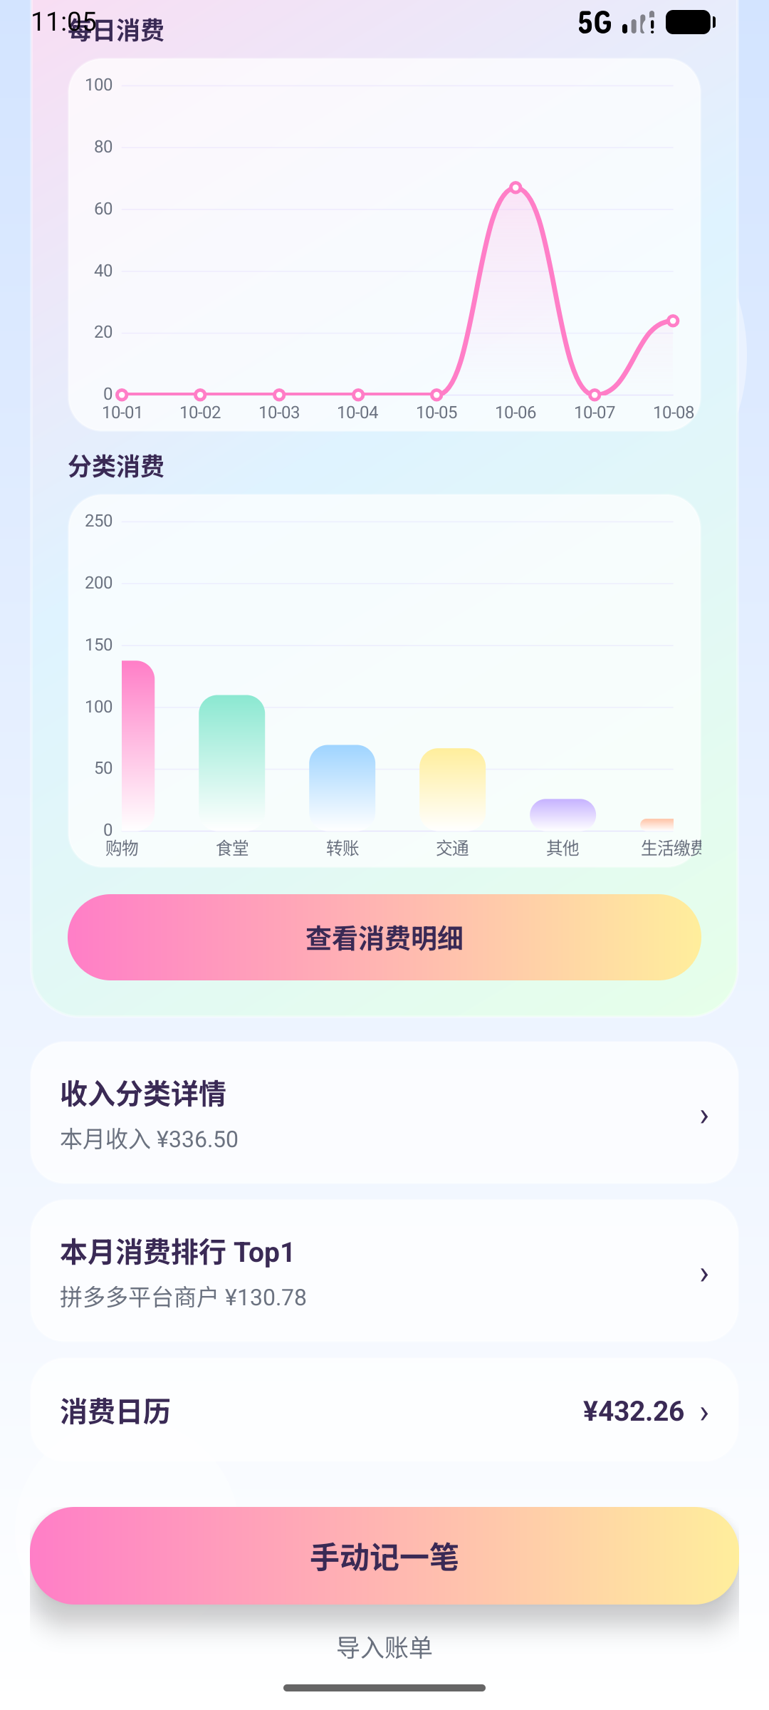
图 1 主界面（顶部：AI 建议面板 + 预算面板）
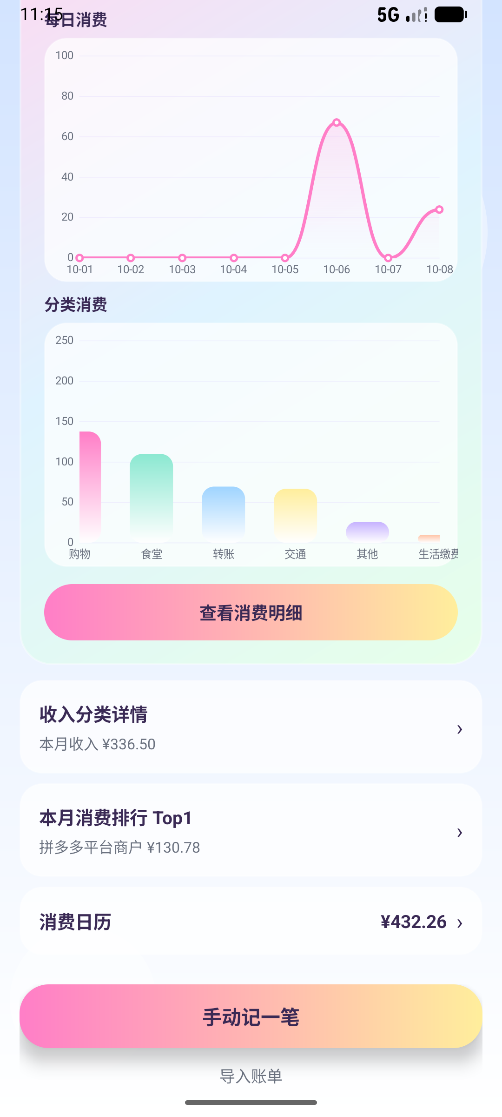
图 2 主界面（图表区与功能入口）
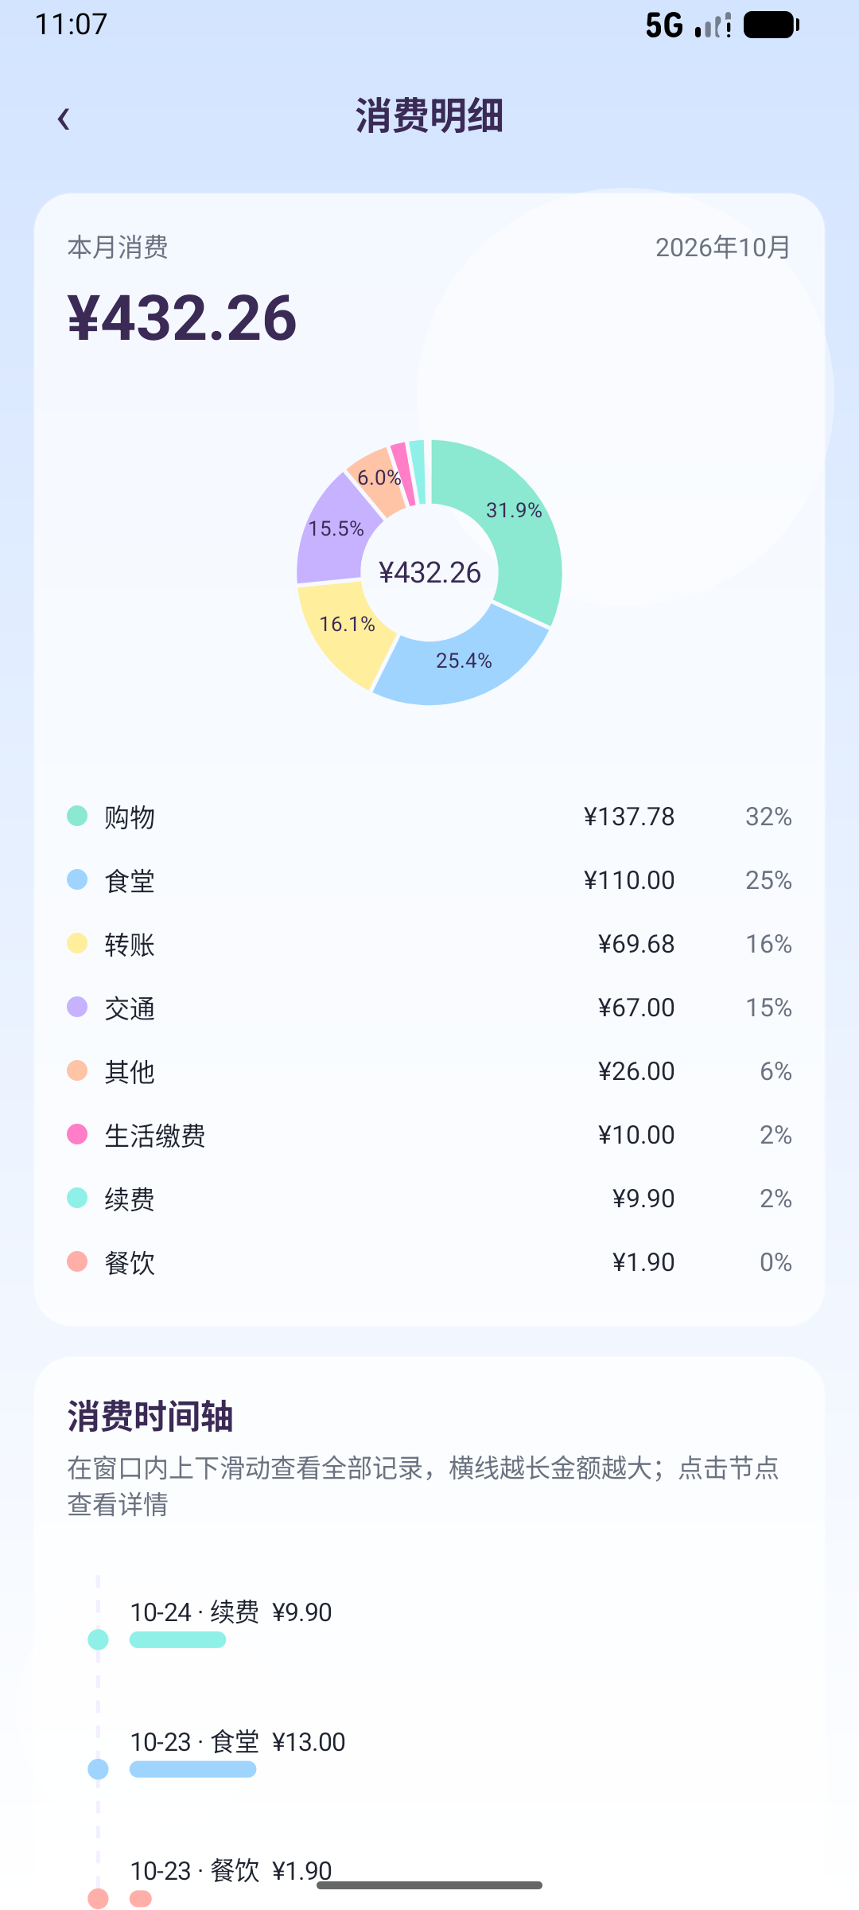
图 3 消费明细页（分类图例 + 消费时间轴）

图 4 消费日历页（收支日期标记）
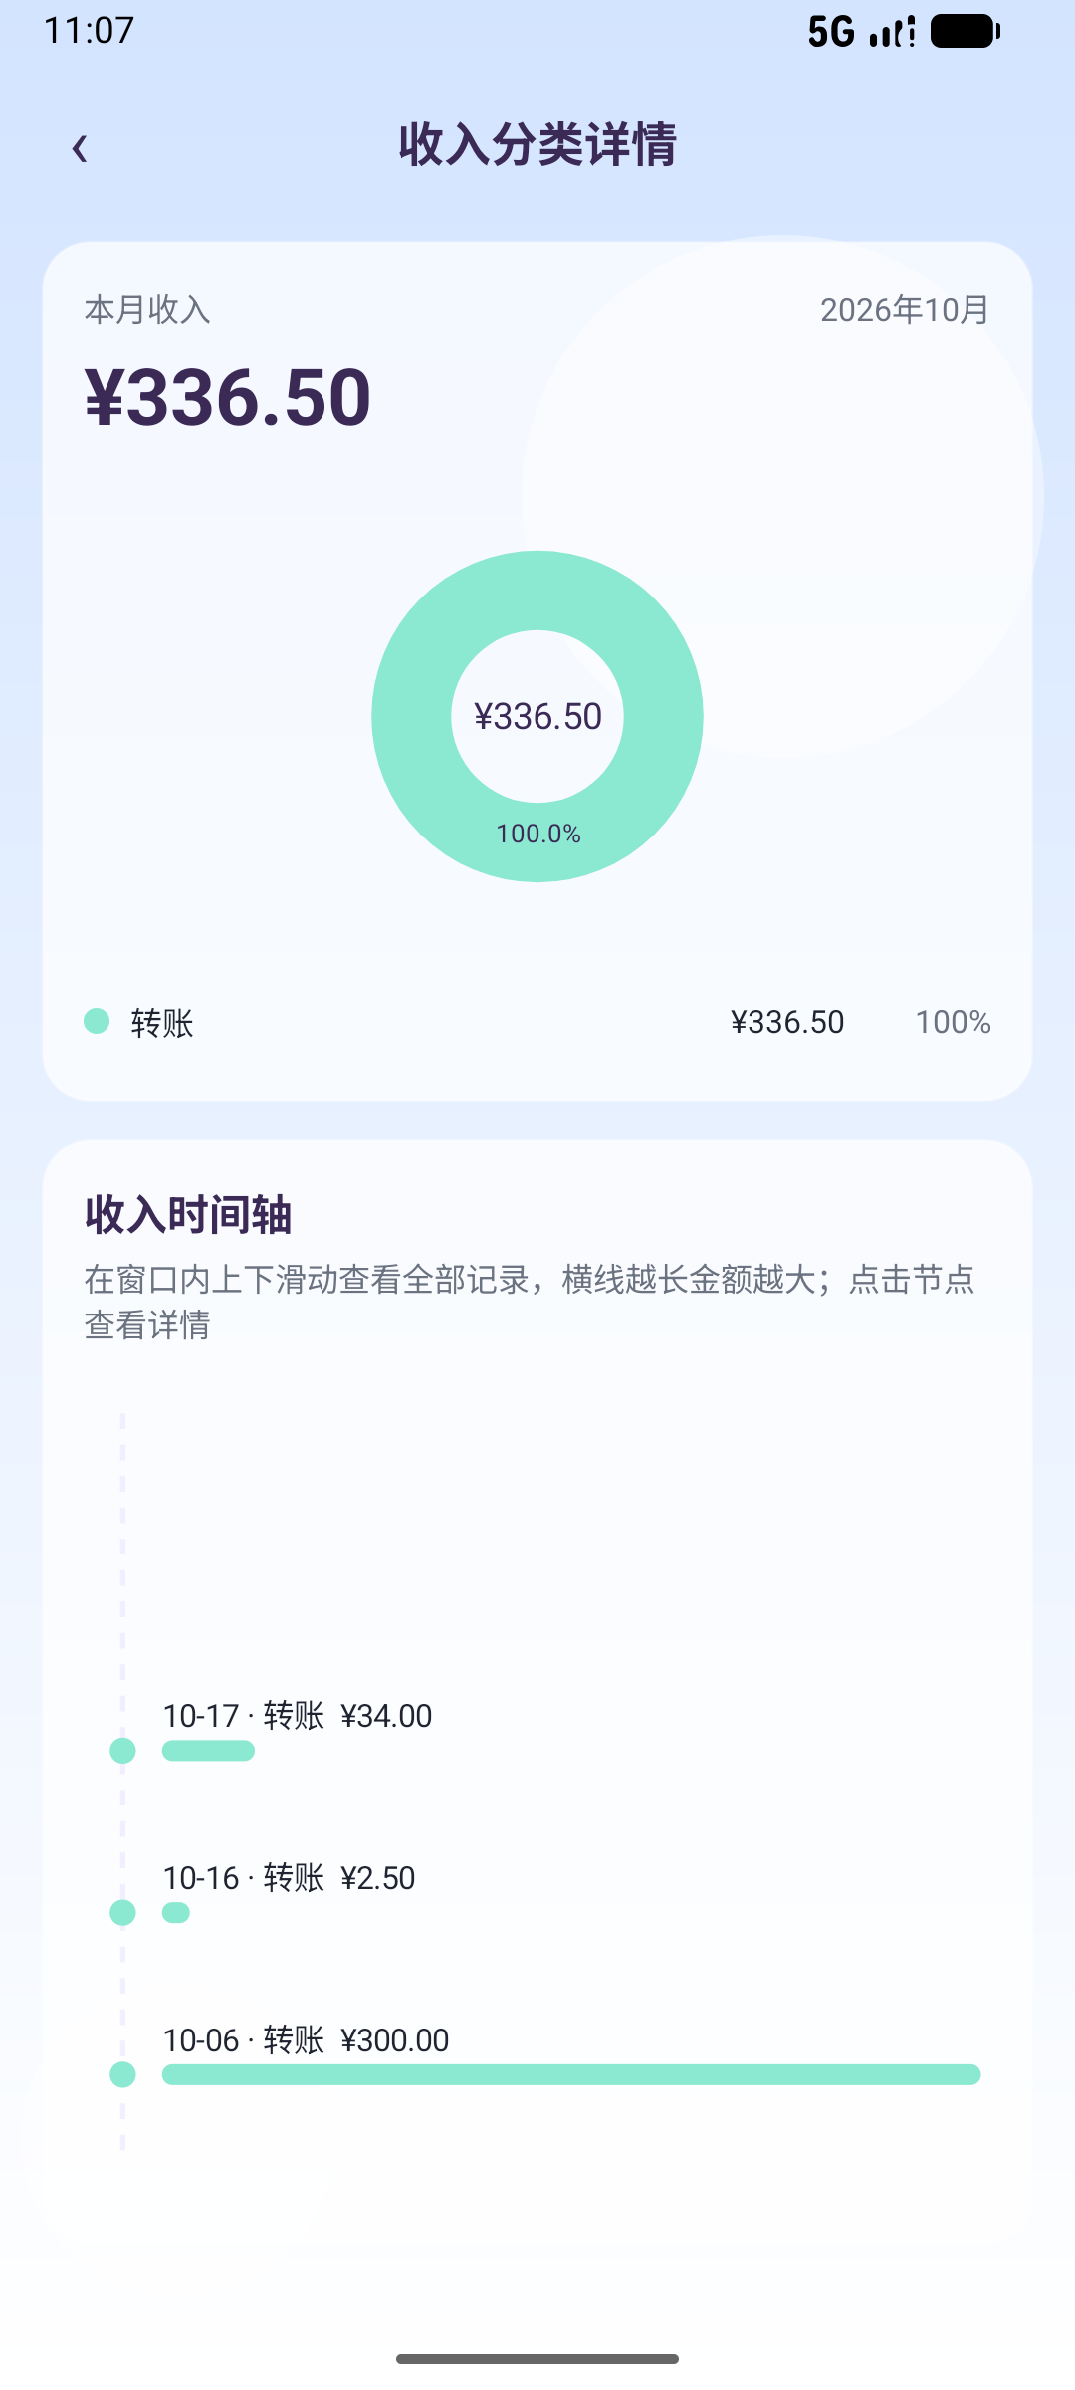
图 5 收入分类详情页
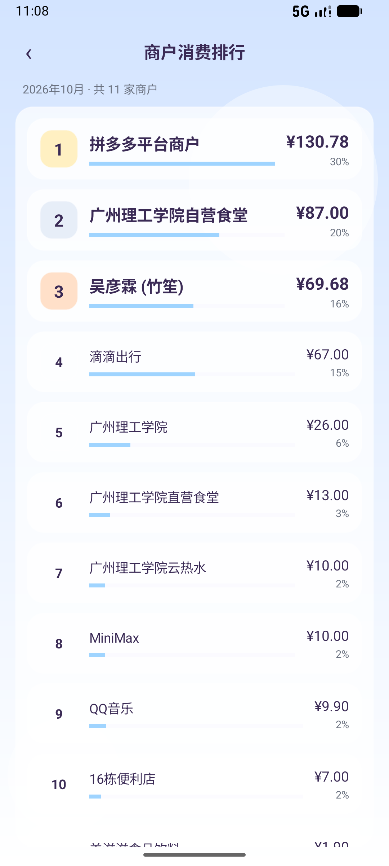
图 6 商户消费排行页
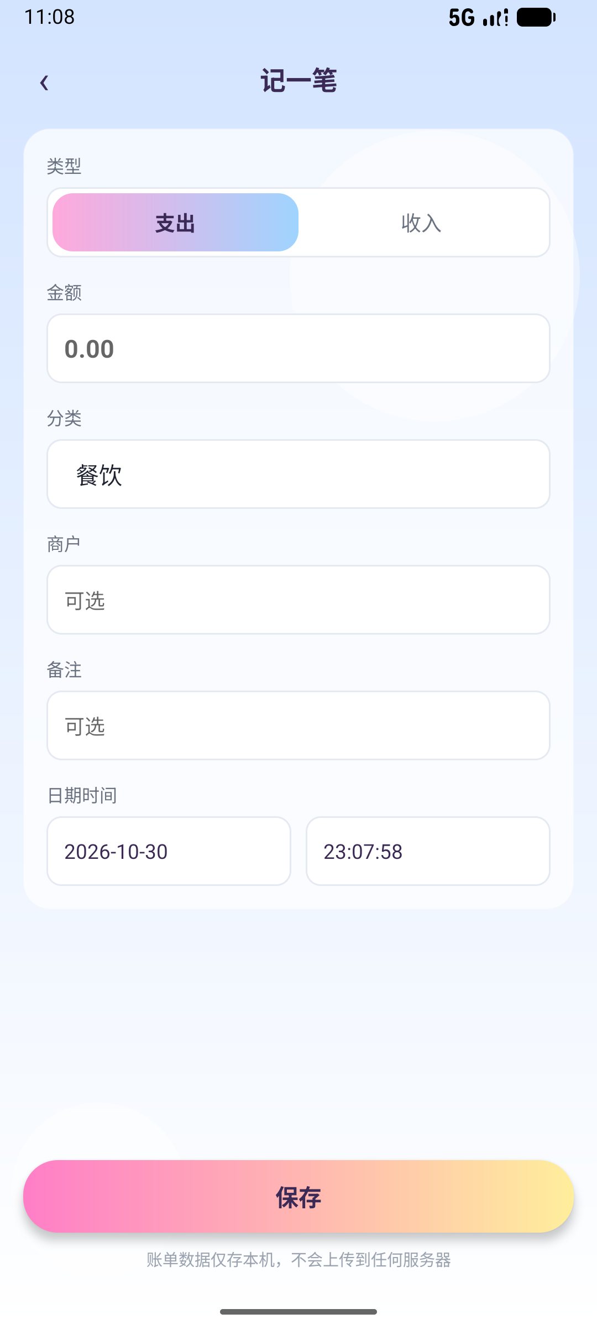
图 7 手动记一笔页
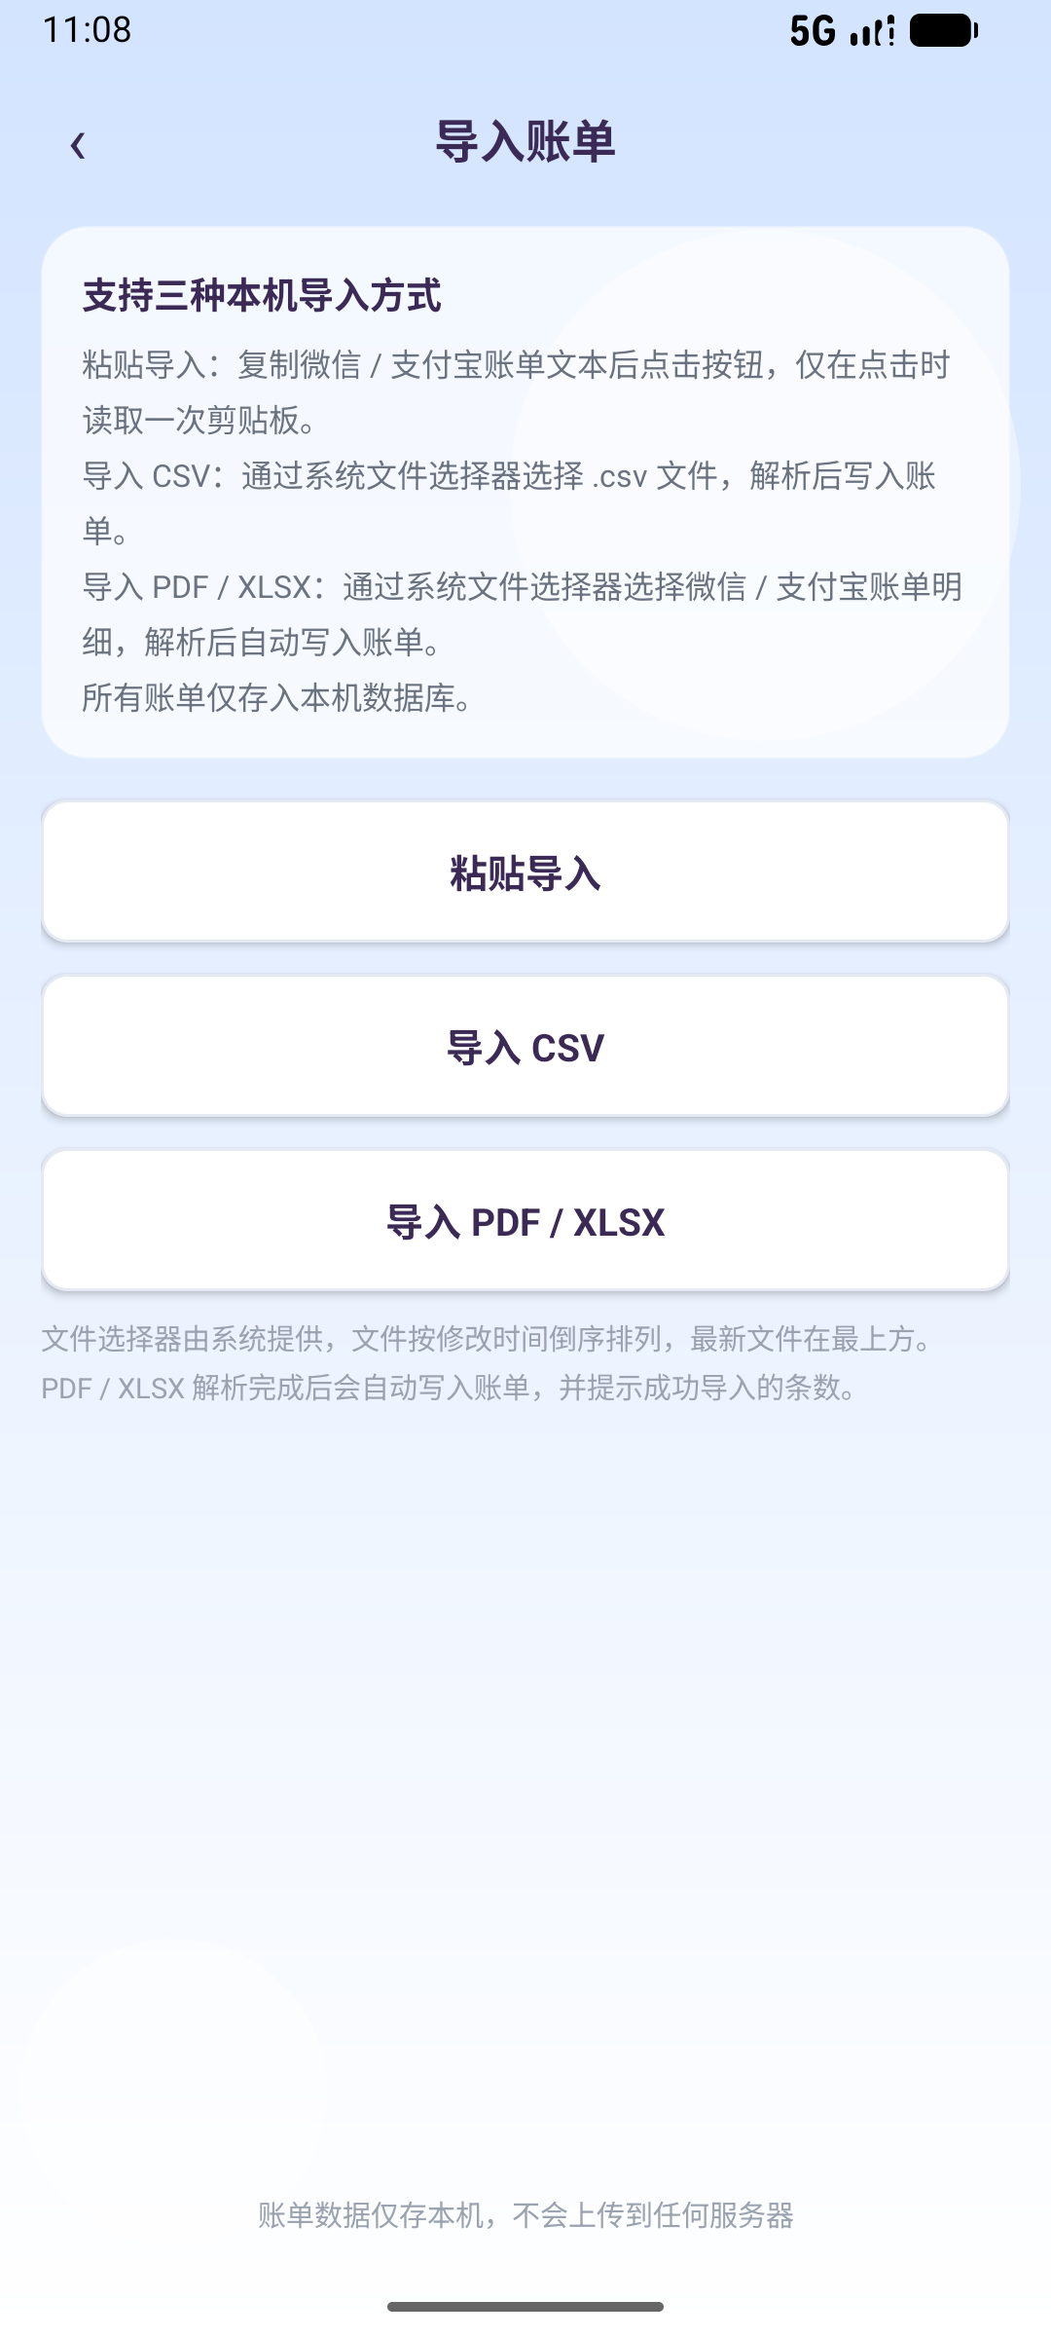
图 8 账单导入页（三种导入方式）
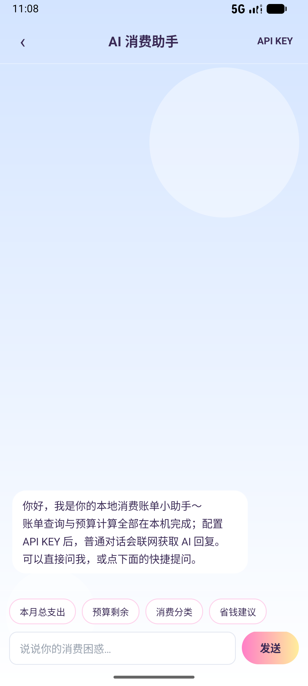
图 9 AI 消费助手对话页
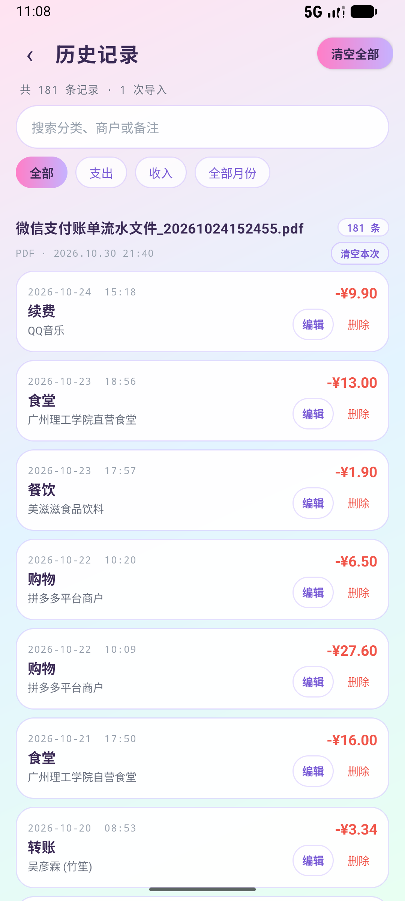
图 10 历史记录页（导入批次管理）

七、项目发表或获奖情况说明
该项目为本人自己从零制作，未曾公开发表过，也未参加过任何比赛评奖，无获奖记录。

八、是否基于其他项目优化的说明
该项目为本人自己从零制作，没有在任何已有项目基础上进行优化或二次开发，全部代码（界面、数据库、图表、导入解析、AI 模块）均为本项目原创编写。

